# 北京北云时代科技&青岛大学：校企合作宣讲会顺利完成

2017-01-05 02:30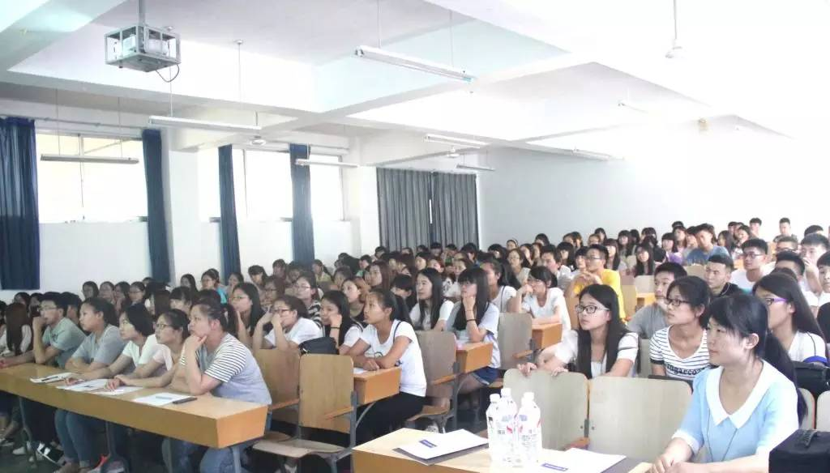

又到了一年一度的毕业季，就业成为人们普遍关注的话题，北京北云时代科技有限公司与青岛大学于近日达成校企合作实习协议，为准毕业生们提前做好就业准备。

为便于学生们更直接有效的了解北云，我公司于1月5日在青岛大学经管大楼举行宣讲会，并于1月7日举行企业参观活动及大型校招会。

宣讲会由我公司企业合作辛总监进行主讲，他先后介绍了北云时代的企业概况、各大园区拟招聘岗位及人数、以及实习生可享受到的优先录用、企业赞助、企业定向培养等权利。学生们认真聆听宣讲内容，并在互动环节就自己关注的问题进行了直接提问和沟通，现场工作人员耐心解决学生们的疑虑，并为他们做了就业指导工作。随后北京北云安排学生们进行统一参观及面试，据悉，当天共有近二百名学生参与校招活动，其中约40名学生已进入复试阶段。

本次宣讲会是我司举办的首次校招活动，不仅扩大了北云时代的知名度，更解决了我北云时代教育人才储备问题，便于后期进行专业人才的培养。同时本次宣讲会也标志着我公司人力资源管理正逐步走向规范化、社会化。